COMMUNIQUÉ DE PRESSE

Parés pour les cas extrêmes
Des structures de protection pour faire face aux menaces naturelles

Afin de réduire au maximum les dommages causés par des événements comme des chutes de pierres ou des glissements de terrain, Trumer a installé des systèmes de protection sur de nombreuses zones à risques dans le monde entier. Ces constructions en acier résistent même aux contraintes les plus extrêmes, notamment parce que le fabricant autrichien sélectionne avec soin tous les outils et procédés utilisés lors de la production – par exemple les techniques de soudage de Fronius.

Ce qui n’est d’abord qu’un lointain grondement devient ensuite une pierre d’une tonne, qui tombe en chute libre et sans crier gare sur une caravane, l’écrasant avec vacarme. Puis le silence revient sur l’épave du véhicule. Pour cette vidéo, qui capture le cauchemar de tous les conducteurs de voitures ou de camions, il ne s’agit heureusement que d’une expérience, réalisée sur un site de tests de l’Erzberg en Styrie, à l’aide d’une installation de projection oblique et d’une caravane hors service.

Construite par Trumer Schutzbauten, cette installation sert à contrôler et certifier les systèmes de protection qui visent justement à éviter de telles situations. En 2008, cette entreprise fondée en 1991 non loin de Salzbourg a lancé sur le marché une barrière, à l’époque la plus résistante au monde, pour la protection contre les chutes de pierres. Elle est capable d’arrêter une pierre de 13 tonnes qui dévale une pente à 100 km/h, sans se déchirer. Ce système de protection peut également retenir les éboulis qui suivent. Généralement, ces barrières sont utilisées pour protéger les routes et voies ferrées dans les régions montagneuses, mais aussi dans les mines. Aujourd’hui, on les trouve dans presque tous les pays du monde, de la Russie au Népal en passant par le Canada.

25 ans d’utilisation

Les systèmes modulaires de protection contre les chutes de pierres de Trumer sont principalement composés de filets en acier, de poteaux en acier, de câbles porteurs et de haubans en acier ainsi que d’éléments de freinage. Entre les poteaux en acier, reliés sur le site par des socles avec ancrages au sol, des câbles tendus passent librement par des dispositifs de guidage sur les supports. Leurs deux extrémités sont reliées à des éléments de freinage et ancrées dans le sol. Ces câbles permettent de maintenir les filets d’acier à mailles oméga entre les poteaux. La structure est conçue avec des filets à pré-monter et à faire glisser comme des rideaux. Ce concept permet non seulement de simplifier le montage du système, mais aussi de faciliter les travaux de maintenance comme le déblayage de la zone au-dessus du système de protection. Des haubans, poteaux et renforts supplémentaires garantissent une meilleure stabilité et force de résistance en fonction des différentes exigences en matière de sécurité. Ces systèmes de protection doivent non seulement résister à des contraintes très élevés dans des cas extrêmes, mais aussi à 25 ans d’utilisation sur le terrain. C’est pourquoi Trumer applique des critères aussi exigeants à l’ensemble de son processus de production, depuis la sélection des matières premières jusqu’à l’assurance qualité, en passant par les procédés de fabrication.

Composants en acier conformes à EXC 2

« Nous sommes certifiés selon la norme NF EN 1090-2 et nous fabriquons nos composants porteurs en acier conformément à la classe d’exécution 2, explique Daniel Jäger, à la tête de la production chez Trumer Schutzbauten GmbH depuis des années. Environ 30 à 40 % des opérations de fabrication des pièces en acier sont des opérations de soudage, et nous ne travaillons que manuellement. » Sur son site de production, l’entreprise a installé un total de sept postes de soudage manuel, toujours équipés de la technologie de soudage de Fronius. « Notre tout premier système de soudage venait de chez Fronius, se rappelle M. Jäger. Nous faisons confiance à ce fabricant de premier ordre pour tous nos outils. En raison de nos exigences en matière de qualité, nous n’aurions aucun intérêt à choisir un autre fabricant, sur le plan économique également. »

Des soudures de grande qualité sur plusieurs générations

Trumer utilise trois générations d’appareils différentes en parallèle : du type TPS 330 jusqu’à la plate-forme de soudage MIG/MAG TPS/i. M. Jäger résume ainsi ses décennies d’expérience : « Toutes ces solutions nous permettent d’obtenir des soudures de qualité élevée avec efficacité et fiabilité, ce qui est indispensable à nos systèmes de sécurité en acier. Fronius parvient toujours à créer des innovations qui nous simplifient considérablement la vie. » Il fait notamment référence à la simplicité de manipulation de la TPS/i via un écran tactile avec affichage en texte clair, également utilisable avec un gant de soudage. « Le principe de fonctionnement est le même que celui de la génération précédente, il est donc facile de s’y retrouver pour les soudeurs qui ont déjà travaillé avec des machines Fronius, estime M. Jäger. On entend immédiatement que la TPS/i est encore plus puissante et que son arc électrique est extrêmement stable. »

Notre expert de la production mentionne aussi la simplicité et le confort de consultation des données TPS/i, comme les heures de service réalisées, au besoin également à distance. M. Jäger apprécie également les différentes longueurs et différents angles de coudes que Fronius propose pour les torches de soudage manuelles de la plate-forme TPS/i, ainsi que leur articulation sphérique. De ce fait, les torches peuvent être parfaitement adaptées aux exigences individuelles ainsi qu’aux préférences des soudeurs, et leur ergonomie s’en trouve améliorée, soulageant ainsi le poignet du soudeur. Ces avantages ont convaincu Trumer de remplacer ses anciens appareils de type TPS 4000 et TPS 5000 par la nouvelle torche de soudage manuelle MTB 500i W ML et le faisceau de liaison correspondant MHP 500i W ML.

Fiabilité intégrée

En matière de disponibilité et de service, Trumer peut aussi faire confiance à Fronius. « La pratique nous a montré que des problèmes se présentent majoritairement lorsque les carnets de commandes sont pleins, que nous travaillons sous haute pression et que les appareils sont utilisés presque sans interruption, souligne M. Jäger. Dans ce cas, nous sommes soutenus non seulement par la très grande fiabilité d’origine des appareils Fronius, mais aussi par la rapidité de réponse du service clientèle, qui est généralement vite sur place, effectue des réparations rapides et, au besoin, met un appareil de prêt à notre disposition. » Les travaux de soudage peuvent donc continuer sans interruptions imprévues et perte de qualité, même en cas d’activité intense.

Avec Fronius à ses côtés, notre responsable de la production se sent donc également parfaitement paré pour de futurs projets comme la conception et la construction de structures encore plus résistantes pour la protection contre les chutes de pierres. « Nous resterons fidèles à Fronius, car les appareils, le service et la force d’innovation de cette entreprise répond à toutes nos attentes. »

7 132 caractères (espaces compris)

Légendes :

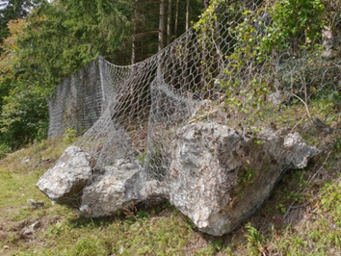
Photo 1 : Réduire les conséquences des chutes de pierres et coulées de boue dans le monde entier : les structures de protection du fabricant autrichien Trumer. (Source : Trumer)

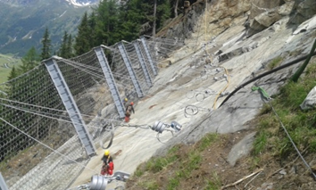
Photo 2 : Une barrière de protection contre les chutes de pierres Trumer est principalement composée de filets en acier, de poteaux, de câbles porteurs et de haubans en acier ainsi que d’éléments de freinage. (Source : Trumer)

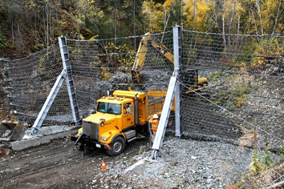
Photo 3 : Les filets sont accrochés de telle sorte qu’ils peuvent être glissés en quelques gestes, comme des rideaux. Le montage s’en trouve simplifié, de même que les travaux de maintenance, tels que le déblayage de la zone au-dessus du système de protection. (Source : Trumer)

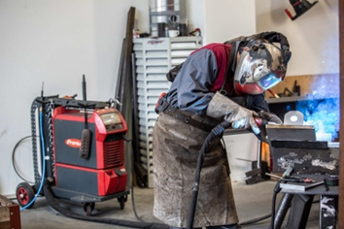
Photo 4 : Depuis sa fondation, Trumer a toujours fait confiance à la technologie de soudage de Fronius et utilise aujourd’hui trois générations d’appareils en parallèle. (Source : Fronius)

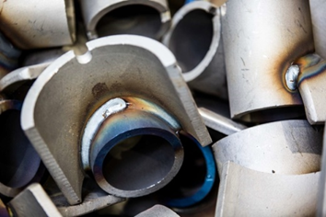
Photo 5 : Grâce à la technologie numéro un de soudage pulsé de Fronius, Trumer obtient une pénétration optimale ainsi que des soudures d’une qualité élevée et constante. (Source : Fronius)

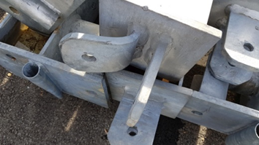
Photo 6 : Les contraintes exercées sur une barrière de protection en cas de chute de pierres ou de coulée de boue peuvent être extrêmement importantes. Mais les soudures doivent résister. (Source : Rossmann)

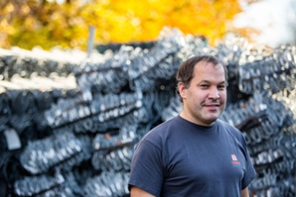
Photo 7 : Daniel Jäger, responsable de production chez Trumer Schutzbauten GmbH : « Toutes les solutions Fronius nous permettent d’obtenir des soudures de qualité élevée sans problèmes et en toute fiabilité, ce qui est indispensable à nos systèmes de sécurité en acier. » (Source : Fronius)

Photos : Fronius International GmbH, publication libre de droits

Les photos peuvent être téléchargées en haute résolution via le lien suivant :
www.fronius.com/en/welding-technology/infocentre/press

Business Unit Perfect Welding
Fronius Perfect Welding est leader de l’innovation en matière de soudage à l’arc électrique et de soudage par points. La Business Unit est également leader mondial en soudage robotisé. En tant que fournisseur de systèmes, le secteur Fronius Welding Automation réalise en outre des solutions complètes personnalisées pour le soudage automatisé, notamment dans le domaine de la construction de réservoirs ou pour le rechargement par soudure dans le secteur offshore. La gamme est complétée par des sources de courant pour les applications manuelles, des accessoires de soudage ainsi qu’un large éventail de prestations de service. Avec plus de 1 000 partenaires commerciaux à travers le monde, Fronius Perfect Welding est particulièrement proche de ses clients.

Fronius International GmbH
Fronius International GmbH est une entreprise autrichienne dont le siège se trouve à Pettenbach et qui dispose de sites à Wels, Thalheim, Steinhaus et Sattledt. L’entreprise est active dans les secteurs des techniques de soudage, du photovoltaïque ainsi que des techniques de charge, et emploie 4 760 collaborateurs au niveau international. La part des exportations tourne autour de 92 % grâce à ses 30 filiales internationales Fronius, ses partenaires de vente et ses représentants présents dans plus de 60 pays. Ses produits et services innovants ainsi que 1 253 brevets délivrés font de Fronius un leader en innovations sur le marché mondial.

Pour toute autre information, veuillez prendre contact avec :
Sabrina Roy, Tél.: +33 (0)1 39 33 12 58, Roy.Sabrina@fronius.com
Or Arthy Andraud Andraud.Arthy@fronius.com

Veuillez envoyer un exemplaire justificatif à notre agence :
a1kommunikation Schweizer GmbH, Mdm. Kirsten Ludwig,
Oberdorfstraße 31 A, D – 70794 Filderstadt,
tél : +49 (0)711 9454161-20, e-mail : Kirsten.Ludwig@a1kommunikation.de

Si vous ne souhaitez plus recevoir de communiqués de presse de la Business Unit Perfect Welding de Fronius International, répondez par UNSUBSCRIBE.

Pour d’autres informations passionnantes, rendez-vous sur notre blog à l’adresse blog.perfectwelding.fronius.com et suivez-nous sur Facebook (froniuswelding), Twitter (froniusintweld), LinkedIn (perfect-welding), Instagram (froniuswelding) et YouTube (froniuswelding) !

